Звіт
з Лабораторної роботи № 1
з дисципліни: “Алгоритми і структури даних”
“Налагоджування та робота у Python+PyCharm+Git-GitHub середовищі”

Виконав:
Ст. гр. КІ-24-1
Огоновський О.Є.

Кременчук 2025
Мета: швидкий старт для роботи із системою контролю версій (СКВ) Git, віддаленим репозиторієм GitHub та для роботи з інтерпретатором Python у середовищі IDE PyCharm під контролем Git.

1. Створити аккаунт на GitHub і налаштувати доступ до нього (за SSH або https протоколом).

Створений акаунт: 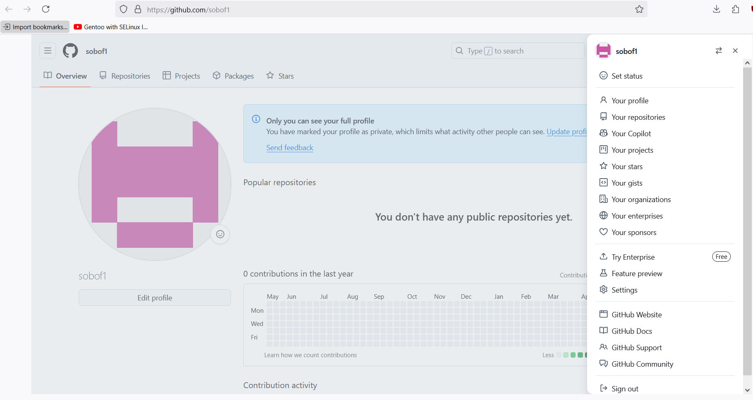

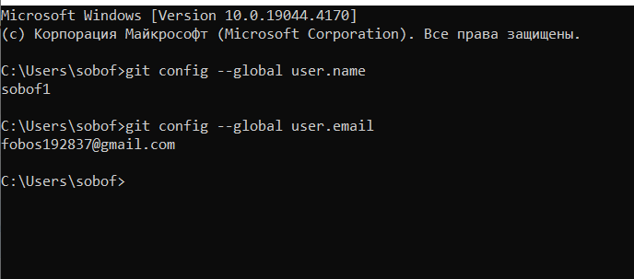

2. Створити на GitHub репозиторій matstat_<student secondname> з файлом README такого вмісту: «У цьому каталозі містяться лабораторні роботи з математичної статистики студента групи <шифр групи> <ПІП>»

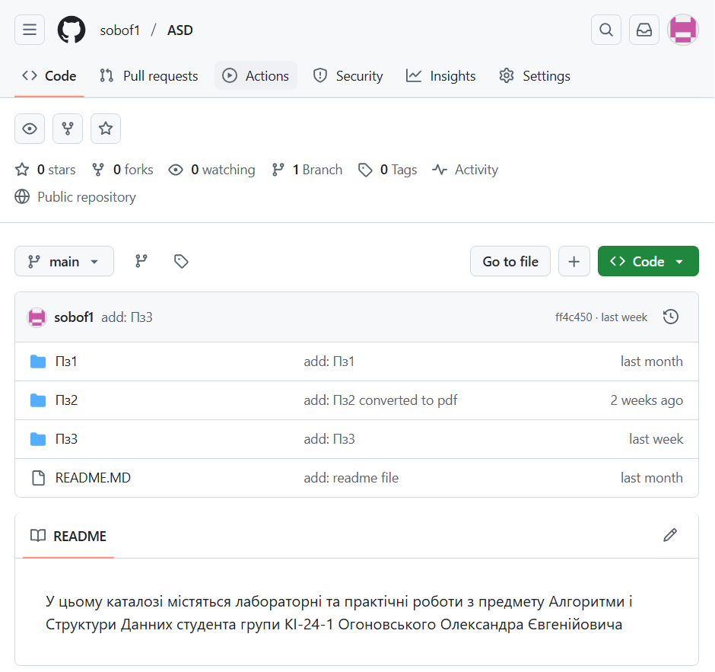

3. Установити інтерпретатор python.

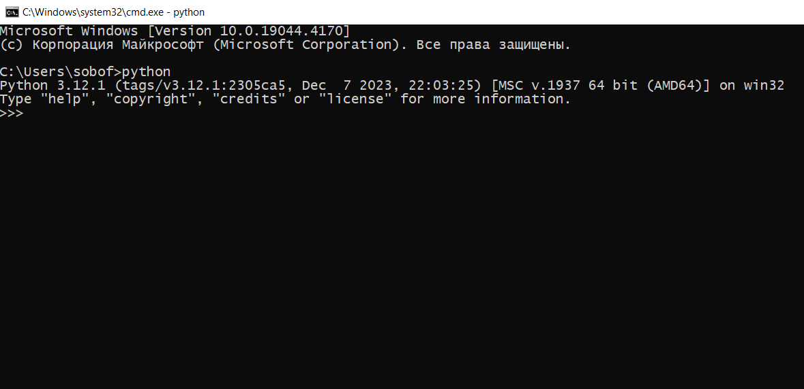

4. Установити IDE PyCharm, створити проєкт і зв’язати його з віддаленим
репозиторієм.

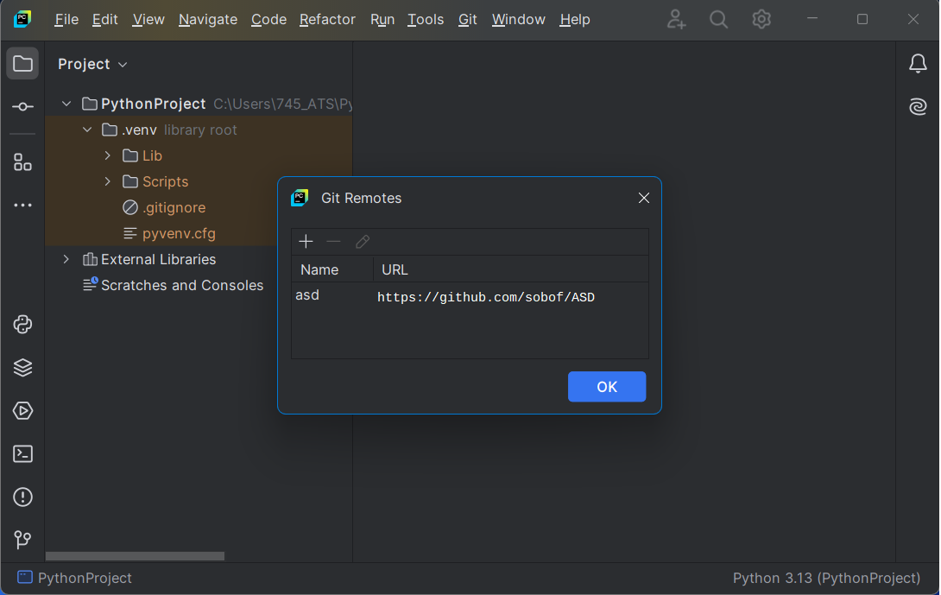

5. Створити файл lab_1_StudentLastName.py з кодом, який виводить фразу
«Привіт, ваше прізвище».

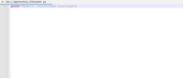

Контрольні питання

1. Що таке IDE PyCharm?
PyCharm – це інтегроване середовище розробки (IDE) для Python, що містить засоби для налагодження, тестування та управління проєктами.

2. Що таке система контролю версій (СКВ) і для чого вона призначена? У чому полягає принципова відмінність СКВ SVN і GIT?
СКВ – це система, яка відстежує зміни у файлах проєкту, дозволяючи керувати версіями коду та працювати в команді.
Відмінності між SVN та Git:
SVN – централізована система контролю версій.
Git – розподілена система, де кожен користувач має повну копію репозиторію.

3. Що відбувається унаслідок виконання команди git add .?
Додає всі змінені або нові файли до області індексації, підготовлюючи їх до коміту.

4. Що відбувається унаслідок виконання команди git commit?
Фіксує зміни у локальному репозиторії, зберігаючи їх як нову версію проєкту.

5. Якою Git-командою виконується розміщення локальної копії Git- репозиторію проєкта на віддаленому, що знаходиться на GitHub?
git push -u origin main

